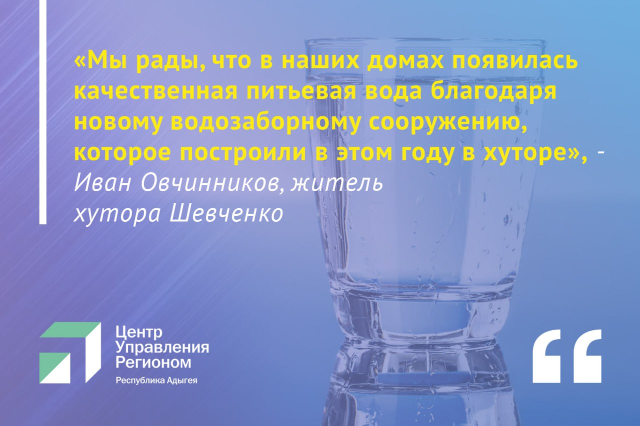
В Адыгее на 60% завершены строительно-монтажные работы по проекту «Чистая вода»

Об этом ЦУР Адыгеи сообщили в Минстрое РА. Центр управления регионом мониторит социальные сети и платформу обратной связи «Госуслуг», куда поступают жалобы жителей республики на качество питьевой воды в муниципалитетах.

ЦУР Адыгеи направил обращения в региональное Министерство строительства, транспорта, жилищно-коммунального и дорожного хозяйства. В ведомстве прокомментировали, что в этом году в семи населенных пунктах республики обновляют систему водоснабжения в рамках федерального проекта «Чистая вода» нацпроекта «Жилье и городская среда».

«Идет реконструкция водопроводной сети в ауле Уляп (Красногвардейский район), строительство и реконструкция пяти объектов в ауле Козет (Тахтамукайский район), реконструкция трёх водозаборных сооружений в ауле Тахтамукай, реконструкция узла водозаборных сооружений в ауле Гатлукай (Адыгейск), реконструкция узла водозаборных сооружений в Адыгейске, реконструкция узла водозаборных сооружений в хуторе Гражданский (Майкопский район), реконструкция водозаборного сооружения в хуторе Чернышев (Шовгеновский район). В настоящее время работы по реализации проектов выполнены на 60%», - прокомментировал начальник отдела энергосбережения и повышения энергоэффективности Минстроя РА Тимуркан Химишев.

Начальник отдела добавил, что завершено строительство водозаборного сооружения в хуторе Шевченко.

«Мы рады, что в наших домах появилась качественная питьевая вода благодаря новому водозаборному сооружению, которое построили в этом году в хуторе. Это, несомненно, приведёт к повышению уровня нашей жизни», - рассказал житель хутора Шевченко.

Как сообщили в Минстрое РА, в 2023 году на реализацию проекта выделено 308 млн рублей. Введение всех объектов в эксплуатацию планируется к концу этого года.

